2
1/09/2023
Bionexo
RESULTADO – TOMADA DE PREÇO
N° 2023139TP49525HEMU
O Instituto de Gestão e Humanização – IGH, entidade de direito privado e sem fins
lucrativos, classificado como Organização Social, vem tornar público o resultado da Tomada
de Preços, com a finalidade de adquirir bens, insumos e serviços para o HEMU - Hospital
Estadual da Mulher, com endereço à Rua R-7, S/N, Setor Oeste, Goiânia, CEP: 74.125-090.
Bionexo do Brasil Ltda
Relatório emitido em 21/09/2023 07:20
Comprador
IGH - HEMU - Hospital Estadual da Mulher (11.858.570/0002-14)
AV. PERIMETRAL, ESQUINA C/ RUA R7, SN - SETOR COIMBRA - GOIÂNIA, GO CEP: 74.530-020
Relação de Itens (Confirmação)
Pedido de Cotação : 310661177
COTAÇÃO Nº 49525 - MATERIAIS DE ESCRITÓRIO E INFORMÁTICA - HEMU SET/2023
Frete Próprio
Observações: *PAGAMENTO: Somente a prazo e por meio de depósito em conta PJ do fornecedor. *FRETE: Só serão aceitas
propostas com frete CIF e para entrega no endereço: RUA R7 C/ AV PERIMETRAL, SETOR COIMBRA, Goiânia/GO CEP: 74.530-020,
dia e horário especificado. *CERTIDÕES: As Certidões Municipal, Estadual de Goiás, Federal, FGTS e Trabalhista devem estar
regulares desde a data da emissão da proposta até a data do pagamento. *REGULAMENTO: O processo de compras obedecerá ao
Regulamento de Compras do IGH, prevalecendo este em relação a estes termos em caso de divergência.
Tipo de Cotação: Cotação Normal
Fornecedor : Todos os Fornecedores
Data de Confirmação : Todas
Faturamento
Mínimo
Validade da
Proposta
Condições de
Pagamento
Fornecedor
Prazo de Entrega
Frete Observações
Etiquetas Lira Ltda
SERRA - ES
Joao Ferreira lira Lira - (27) 99851-2282
artprintsetiquetas@gmail.com
Mais informações
7
dias após
30 ddl - Depósito
Bancário
1
2
R$ 530,0000
R$ 200,0000
23/09/2023
30/09/2023
CIF
CIF
null
null
confirmação
Papelaria Shalon Eireli
GOIÂNIA - GO
Carlos Alberto Porto Queiroz Salatiel -
4 dias após
confirmação
30 ddl - Boleto
6
235497848
carlos_apq@hotmail.com
Mais informações
Programação
de Entrega
Preço Preço
Rent(%) Quantidade Valor Total Usuário
Produto
Código
Fabricante
Embalagem Fornecedor Comentário Justificativa
Unitário Fábrica
"
PRONTA
ENTREGA"
ETIQUETA
5
0X30/1
COLUNA
ROLO COM
3 METROS
/ 1000
UNIDADES as condições
TUBETE 1 de
BOBINA DE
ETIQUETA ADESIVA
TERMICA P/A
LABORATORIO 3 X 5
CM;
Rosana De
Oliveira
Moura
3
;Suprimais
não atende
Etiqueta Termica 50x30 1 Coluna,
Tubete 1 Polegada - ART PRINT
ETIQUETAS
Etiquetas
Lira Ltda
R$
R$
R$
531,0000
2
39919
-
Caixa
60 Caixa
8,8500 0,0000
APROXIMADAMENTE
20/09/2023
16:25
POLEGADA pagamento.
1
000 UNIDADES POR
BOBINAS- CAIXA
PAPEL
TERMICO
COR
BRANCA
COLA
PADRAO
Total
Parcial:
R$
531,0000
6
0.0
Total de Itens da Cotação: 24
Total de Itens Impressos: 1
Programação
de Entrega
Preço Preço
Unitário Fábrica
Produto
Código
Fabricante
Embalagem Fornecedor Comentário Justificativa
Rent(%) Quantidade Valor Total Usuário
Rosana De
Oliveira
Moura
;
Suprimais
BARBANTE
ALGODAO 200G -
ROLO
não atende
as condições
de
BARBANTE ALGODAO 200G - ROLO
Papelaria
Shalon Eireli
R$
R$
1
3
1162
-
-
1
1
null
null
5 Rolo
R$ 34,5000
-
jk
6,9000 0,0000
2
0/09/2023
16:25
pagamento.
BOBINA
TERMOSSENSIVEL P/
FIBRINTIMER II
;Suprimais e
Papelaria
Dinamica não
atende as
Rosana De
Oliveira
Moura
BOBINA.TERMICA.57X22.METR.1VIA
- MAXPRINT
Papelaria
Shalon Eireli
R$
R$
R$
112,5000
5648
50 Unidade
5
7MM X 22M ->
2,2500 0,0000
DADE 57MM X 22M -
UNIDADE
condições de
pagamento.
20/09/2023
16:25
Rosana De
Oliveira
Moura
;
Suprimais
não atende
as condições
de
BORRACHA BRANCA
Papelaria
Shalon Eireli
R$
R$
4
5
210
-
-
BORRACHA BRANCA - ONDA - ONDA
1
1
null
null
10 Unidade R$ 2,4000
-
UNIDADE
0,2400 0,0000
2
0/09/2023
16:25
pagamento.
CANETA
ESFEROGRAFICA
AZUL - UNIDADE
16615
CANETA ESFEROGRAFICA AZUL - 1 -
MASTER
Papelaria
Shalon Eireli
;Suprimais e
Papelaria
Dinamica não
R$
R$
100 Unidade R$ 59,0000 Rosana De
0,5900 0,0000
Oliveira
Moura
https://bionexo.bionexo.com/jsp/RelatPDC/relat_adjudica.jsp
1/3
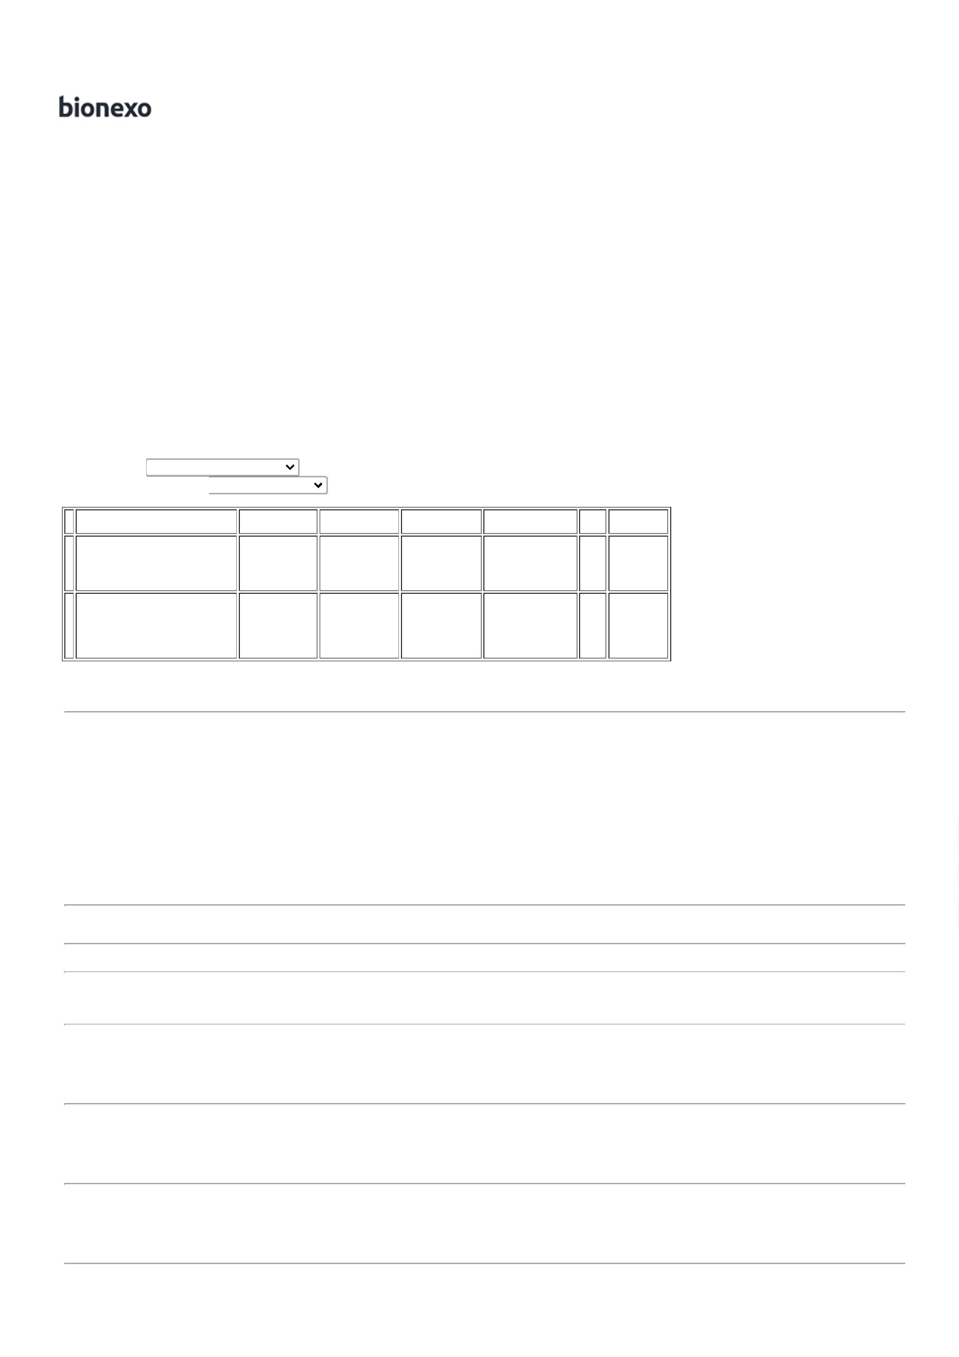

2
1/09/2023
Bionexo
atende as
condições de
pagamento. -
Tributaria não
respondeu
20/09/2023
16:25
email de
homologação.
;
Suprimais e
Papelaria
Dinamica não
atende as
condições de
pagamento. - 0,5900 0,0000
Tributaria não
respondeu
Rosana De
Oliveira
Moura
CANETA
ESFEROGRAFICA
PRETA - UNIDADE
CANETA ESFEROGRAFICA PRETA -
MASTER
Papelaria
Shalon Eireli
R$
R$
6
30858
-
1
null
50 Unidade R$ 29,5000
20/09/2023
16:25
email de
homologação.
Rosana De
Oliveira
Moura
CANETA MARCA
TEXTO VERMELHA 40097
CANETA MARCA TEXTO -
MASTERPRINT - MASTERPRINT
Papelaria
Shalon Eireli
R$
R$
7
8
-
-
1
1
null
null
-
12 Unidade R$ 7,0800
0,5900 0,0000
4
MM - UNIDADE
2
0/09/2023
16:25
;
Suprimais,
moderna,
Dinamica não
atende as
Rosana De
Oliveira
Moura
CRACHÁ COM
PRENDEDOR JACARÉ
Papelaria
Shalon Eireli
R$
R$
R$
42873
JACARE PARA CRACHA - ACP
100 Unidade
1,2000 0,0000
120,0000
condições de
pagamento.
20/09/2023
16:25
LIVRO PROTOCOLO
DE
CORRESPONDÊNCIA
C/ 100 FLS ->
COSTURADAS E
PAGINADAS, EM
PAPEL SULFITE,
GRAMATURA
6
5G/M2, DIMENSÕES
10MM X 140MM;
CAPA EM PAPELÃO
2
;
Suprimais,
moderna e
papelaria
dinamica não
atende as
condições de
pagamento. -
Papelaria não
respondeu
REVESTIDO C/PAPEL
OFF-SET
PLASTIFICADA.
FOLHAS DIVIDIDAS
EM 5 CAMPOS P/
ENCAMINHAMENTO
DE
CORRESPONDÊNCIA
CONTENDO;
DESTINATÁRIO,
ENDEREÇO,
Rosana De
Oliveira
Moura
Papelaria
Shalon Eireli
R$
R$
R$
178,5000
1
1
194
-
LIVRO PROTOCOLO 100FLS - SD
1
null
15 Unidade
11,9000 0,0000
20/09/2023
16:25
email de
homologação.
NUMERO, DATA DO
RECEBIMENTO,
CAMPO P/
ASSINATURA OU
CARIMBO E CAMPO
PARA DESCRIÇÃO
CONTENDO NO
MÍNIMO 5 LINHAS.
;
Suprimais,
moderna e
papelaria
dinamica não
atende as
condições de
pagamento. -
Papelaria
tributaria,
Port
distribuidora,
Ms servicos e
não
PAPEL A4 EXTRA
BRANCO -> COM
DIMENSOES
Rosana De
Oliveira
Moura
2
10X297 75G/M2
APROXIMADAMENTE,
MULTIUSO PROPRIO
PARA IMPRESAO EM
JATO DE TINTA,
LASER E
PAPEL A4 EXTRA BRANCO 500 FLS -
REPORT
Papelaria
Shalon Eireli
R$
R$
R$
1
2
138
-
1
null
500 Pacote
27,9000 0,0000
13.950,0000
2
0/09/2023
16:25
FOTOCOPIADORA. -
RESMA
respondeu
email de
homologação.
-
Suzano
pagamento
antecipado.
PASTA L PLASTICO
TRANSPARENTE ->
DIMENÇÕES 230 X
Rosana De
Oliveira
Moura
20 Unidade R$ 14,8000
;
Suprimais
PASTA L PLASTICO TRANSPARENTE
-> DIMENCOES 230 X 330MM, EM
PLASTICO FOSCO - UNIDADE - ACP
não atende
as condições
de
Papelaria
Shalon Eireli
R$
R$
1
3
1962
-
1
null
330MM, EM
0,7400 0,0000
PLASTICO FOSCO -
UNIDADE
20/09/2023
16:25
pagamento.
;
Suprimais,
moderna não
atende as
condições de
pagamento. -
JLF frete FOB
- Papelaria
tributaria e
vanguarda
não
responderam
email de
homologação.
Rosana De
Oliveira
Moura
PILHA ALCALINA
PALITO AAA 1.5 V -
UNIDADE
PILHA PALITO ALCALINA AAA -
ELGIN
Papelaria
Shalon Eireli
R$
R$
R$
298,5000
1
1
4
5
582
-
-
1
1
null
null
150 Unidade
1,9900 0,0000
2
0/09/2023
16:25
PILHA ALCALINA
PEQUENA AA 1.5 V -
UNIDADE
2259
PILHA PEQUENA ALCALINA AA -
elgin
Papelaria
Shalon Eireli
;Suprimais,
moderna não 1,9900 0,0000
atende as
R$
R$
150 Unidade
R$
298,5000
Rosana De
Oliveira
Moura
condições de
pagamento. -
JLF frete FOB
20/09/2023
16:25
-
Papelaria
tributaria e
vanguarda
não
responderam
https://bionexo.bionexo.com/jsp/RelatPDC/relat_adjudica.jsp
2/3

2
1/09/2023
Bionexo
email de
homologação.
;
Suprimais,
Dinamica,
Moderna não
atende as
condições de
pagamento. -
Papelaria
Rosana De
Oliveira
Moura
PILHA ALCALINA
TIPO BATERIA 9V -
UNIDADE
Papelaria
Shalon Eireli
R$
R$
1
6
2189
-
BATERIA 9V - BATERIA 9V
1
null
5 Unidade R$ 54,9500
10,9900 0,0000
2
0/09/2023
16:25
tributaria não
respondeu
email de
homologação.
Rosana De
Oliveira
Moura
;
Suprimais
não atende
as condições
de
PINCEL ATOMICO
AZUL - UNIDADE
PINCEL ATOMICO AZUL - UNIDADE
- BRW
Papelaria
Shalon Eireli
R$
R$
1
1
1
7
8
9
184
186
-
-
-
1
1
1
null
null
null
12 Unidade R$ 22,8000
12 Unidade R$ 22,6800
12 Unidade R$ 13,0800
1,9000 0,0000
2
0/09/2023
16:25
pagamento.
Rosana De
Oliveira
Moura
;
Suprimais
não atende
as condições
de
PINCEL ATOMICO
PRETO - UNIDADE
Papelaria
Shalon Eireli
R$
R$
PINCEL ATOMICO PRETO - BRW
1,8900 0,0000
2
0/09/2023
16:25
pagamento.
Rosana De
Oliveira
Moura
PINCEL MARCADOR
DE TEXTO AMARELO 33866
CANETA MARCA TEXTO -
MASTERPRINT - MASTERPRINT
Papelaria
Shalon Eireli
R$
R$
-
1,0900 0,0000
-
UNIDADE
2
0/09/2023
16:25
PLACA/DISPLAY EM
ACRILICO TRANSP.
P/A4 0,2CM X
31X22CM ->
SUPORTE DE
ACRILICO
TRANSPARENTE P/
PAPEL A4 MEDINDO
Rosana De
Oliveira
Moura
3
1 CM DE
;Suprimais,
Moderna não
atende as
condições de
pagamento.
COMPRIMENTO X 22
CM DE LARGURA
COM UMA ENTRADA
DE PROFUNDIDADE
APROXIMADA DE 0.2
CM PARA INSERIR
PAPEL A4. OBS.
EXPOSITOR ACRILICO DE PAREDE
A4 FINO - waleu
Papelaria
Shalon Eireli
R$
R$
R$
774,5000
2
0
24651
-
1
null
50 Unidade
15,4900 0,0000
2
0/09/2023
16:25
ARESTAS REFILADAS
PARA HIGIENIZACAO
DO SUPORTE COM
ADESIVO PARA
FIXACAO. - UNIDADE
;
Suprimais,
Dinamica não
atende as
condições de
pagamento. -
Papelaria
Rosana De
Oliveira
Moura
RIBBON DE CERA
RIBBON DE CERA 65MM X 74M -
RIBBON
Papelaria
Shalon Eireli
R$
R$
R$
238,8000
2
2
2
2
3
4
72873
40000
5146
-
-
-
1
1
1
null
null
null
12 Rolo
6
5MM X 74M
19,9000 0,0000
Tributaria não
respondeu
20/09/2023
16:25
email de
homologação.
Rosana De
Oliveira
Moura
;
Suprimais,
SACO PLASTICO 4
FUROS A4 -
Moderna não
atende as
condições de
pagamento.
PLASTICO P/ PASTA 0.06 MM 4
FUROS - ACP
Papelaria
Shalon Eireli
R$
R$
R$
170,0000
1000 Unidade
0,1700 0,0000
UNIDADE
2
0/09/2023
16:25
TESOURA MULTIUSO
8
1/2 21CM ->
TESOURA CORTAR
PAPEL GRANDE
Rosana De
Oliveira
Moura
;
Papelaria
Dinamica não
atende as
condições de
pagamento.
2
1CM -PARA
TESOURA MULTIUSO GRANDE -
BRW
Papelaria
Shalon Eireli
R$
R$
5 Unidade R$ 34,9500
DESTROS E
CANHOTOS,COM
ANEIS MACIOS E
EMBORRACHADOS.
UNIDADE
6,9900 0,0000
20/09/2023
16:25
Total
Parcial:
R$
2
2
270.0
330.0
16.437,0400
Total de Itens da Cotação: 24
Total de Itens Impressos: 20
Total
Geral:
R$
16.968,0400
Clique aqui para geração de relatório completo com quebra de página
https://bionexo.bionexo.com/jsp/RelatPDC/relat_adjudica.jsp
3/3

